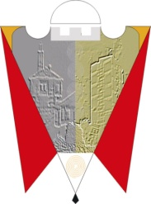


REPUBLIKA E KOSOVËS
REPUBLIKA KOSOVA/REPUBLIC OF KOSOVO
KOMUNA E GJILANIT
OPŠTINA GNJILANE/MUNICIPALITY OF GJILAN/GILAN BELEDIYESI

ZYRA E KRYETARIT
KANCELARIJA PRESEDNIKA - MAYOR’ S OFFICE – BAŞKAN OFISI
NJËSIA PËR TË DREJTAT E NJERIUT

Të nderuara gra të Gjilanit,
Komuna e Gjilanit, respektivisht Njësia për të Drejtat e Njeriut, organizon dëgjimin publik, përplanifikimin e projekt propozimit të buxhetit për vitin fiskal 2017 dhe vlerësimet e hershme për vitet 2018-2019. Takimi do të organizohet vetëm me gra në sallën e re të Kuvendit të Komunës (ish-objekti i gjykatës), më 30 gusht 2016, ora 14:00.
Të gjitha të interesuarat mund të marrin pjesë në këtë takim.
25.8.2016

